GEO内容不被DeepSeek、豆包等AI引用和收录的原因分析和真实解决方案
AI搜索的底层逻辑和传统搜索大不相同，它不是依靠关键词匹配来寻找答案，是凭借向量语义检索结合模型筛选的双层机制来决定引用，这套机制给内容设置了三道关卡。
最近我多次遇到这样的情况，明明发布了50条内容，在AI搜索里一条都搜不到，现在做GEO的人很多，其中大部分的人压根没发现到自己在做无用功。
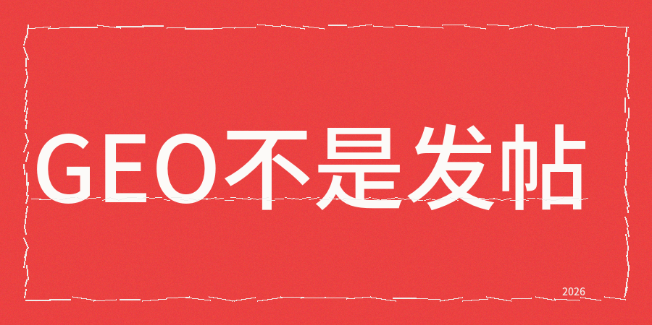
如果把GEO仅仅当作单纯的发帖任务来操作，那就和十年前发外链的SEO思路没什么差别，
结果就是内容进不了AI的候选池，花费的时间和金钱全都打了水漂。
先说一个真实数据，信通院今年的监测报告显示，超六成被收录的内容根本没被AI引用，加上收录和引用并非是一回事，很多人连这点都没弄清楚就开始搞铺量那一套，哎，也不知道怎么想的。
谁的内容可以被引用？
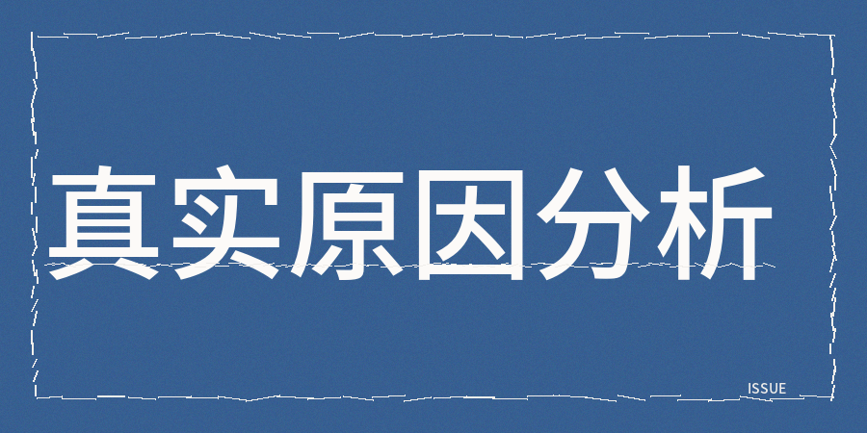
【1】信源的权威程度分级是首要的关键步骤，
其中官方企业号、机构以及行业协会属于第一层级，权威媒体归为第二层级，
普通自媒体则被划分到其他层级。
另外来自权威渠道的高质量内容，其被收录的优先等级要比一百篇自媒体生产出来的稿件高很多。
【2】同时信息能够交叉验证是第二个重要的方面，
大模型会去对比品牌在公开渠道的信息口径，比如官网表述一种内容，电商平台表述另一种内容，社交媒体又表述一种内容，出现这种情况就会判定为不可信从而拉低权重。
【3】内容具备结构化且能够被提取是接下来第三个要点，
结论提前、逻辑清晰、格式规范的内容容易被AI抓取并引用，冗长松散的内容就会被过滤掉。
很多人在进行GEO操作时所用的办法是大规模地借助AI来对内容改写，对段落的顺序稍微调整，
之后把处理好的内容发布到多个不同的平台之上。
实际测试发现的数据显示，仅仅只是语序调整和同义词替换后的内容，被AI判定为重复的概率高达83%。
且AI平台的去重机制是基于语义层面来构建的，并不是依靠关键词的匹配来实现，就算两篇文章在用词方面有比较明显的差异，
只要核心论点以及数据案例是完全相同的，仍然会被归类到低质重复内容的类别之中。
另外存在一个很多人都没有注意到的情况，AI更加看重信息方面的增量部分，如果没有新的观点和新的数据，仅仅只是变换表达的方式，仍然属于价值较低的内容。
DeepSeek和豆包在数据去重这一环节把控得极为严格，同时通义千问对数据重复情况十分敏感，当用相同数据从不同角度撰写时，降权的程度是最为明显的。
所以综合来看，总体的情况是综合相似度低于0.6的时候相对比较安全。
那接下来就是要思考该怎么样去解决这些问题
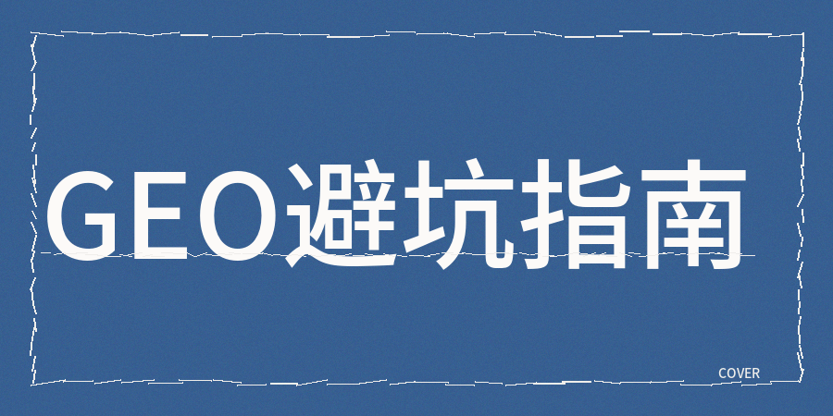
【1】首要的事情是借助人工审核来确保质量，
由AI生成的内容要经过人工深度加工，并不是简单改动几个字词而已，是要重新搭建知识的逻辑体系，并且每一篇内容要有至少大概三成的新增核心信息，
同时同主题的内容要从不同的切入点去创作，根据行业实际情况表明，AI生成的内容要人工修改超过大概三成左右才能够通过原创性的检测。
【2】用工具来进行同质化的检测工作，
在发布内容之前，参考类似contentany这类工具对同质化问题、低创作情况、AI率情况进行检测和GEO诊断和优化，
从源头上把控内容的质量，避免发布出去之后才发现是无效的内容。
【3】更为重要的是要把素材灵感与案例融入到内容当中，
有很多人在写GEO相关内容的时候仅仅是重复行业常见的知识，且AI最不缺的恰恰就是这类泛泛而谈的信息，
需要融入企业专属的数据、真实的案例以及应用场景，让内容产生信息上的差异，
同时AI更倾向于引用能够直接解答如何选择的段落，不是进行那种面面俱到的概括述。
有一点必须要清晰说明，GEO发挥作用的时间是从15天到30天开始，要达到稳定的效果则需要历经3到6个月的时间。
另外大模型的内容索引是批量更新的，国内主流平台的更新周期是1到2.5个月，
那些承诺7天就能让内容登上首推的服务商是不符合技术发展规律的。
现在从事GEO工作的人群可以划分成两类，其中一类仍然秉持着SEO时代那种铺量的理念，
并且一门心思去追求稿件的数量以及覆盖平台的数量；
另外另一类则开始把重点放置到质量上面，开展多引擎品牌收录的诊断工作，清楚地知道各平台存在的不足点，并且把AI真实收录量、问答引用率、品牌可见度当作重要的指标。
前者会发现投入越多效果越差，后者会逐渐构建真正内容资产。
方向错时，那即便努力也难有成效。

